УТВЕРЖДАЮ
Генеральный директор
ОАО «Техпром»
Соколов А.В.
«___» ____________ 20___ г.

Положение о структуре процесса

«M6.1. Подбор персонала»

1. Общие положения

1.1. Назначение
Настоящее положение о структуре процесса (далее Положение) регламентирует перечень подпроцессов, распределение ответственности за их выполнение и ключевые показатели процесса «M6.1. Подбор персонала».

1.2. Область применения
Настоящее положение должны знать и использовать в своей работе ответственные и участники процесса «M6.1. Подбор персонала», перечень которых приведен в следующем разделе.

1.3. Ответственный за процесс
Ответственным за процесс является Начальник отдела кадров.

2. Ключевые показатели процесса

№ | Название показателя | Единица измерения
1. | Стоимость подбора одного сотрудника | Тысячи рублей
2. | Доля подобранных сотрудников прошедших испытательный срок | Проценты
3. | Средняя длительность подбора сотрудника | Дни

3. Подпроцессы и распределение ответственности за их выполнение

Код | Подпроцессы | Организационные единицы
M6.1.1. | Первичный отбор кандидатур | - Менеджер по подбору персонала (Исполнитель)
M6.1.1.1. | Объявление информации о вакансии | - Менеджер по подбору персонала (Исполнитель)
M6.1.1.2. | Просмотр резюме кандидатов | - Менеджер по подбору персонала (Исполнитель)
M6.1.1.3. | Формирование списка звонков кандидатам | - Менеджер по подбору персонала (Ответственный)
M6.1.1.4. | Выполнение звонков кандидатам | - Менеджер по подбору персонала (Ответственный)
M6.1.1.5. | Отбор кандидатов для собеседования | - Менеджер по подбору персонала (Исполнитель)
M6.1.2. | Проведение собеседования с кандидатами | - Менеджер по подбору персонала (Исполнитель)
M6.1.2.2. | Проведение встреч с кандидатами | - Менеджер по подбору персонала (Ответственный)
M6.1.2.3. | Сортировка и выбор резюме кандидатов для вторичного отбора | - Менеджер по подбору персонала (Ответственный)
M6.1.3. | Вторичный отбор кандидатур | - Менеджер по подбору персонала (Ответственный)
M6.1.3.1. | Формирование представлений на кандидатов отобранных для вторичного отбора | - Менеджер по подбору персонала (Ответственный)
M6.1.3.2. | Рассмотрение представлений кандидатов начальником отдела кадров | - Начальник отдела кадров (Исполнитель)
M6.1.3.3. | Информирование об отказе в приеме кандидата | - Менеджер по подбору персонала (Ответственный)
M6.1.3.4. | Формирование группы из кандидатов для стандартного согласования кандидатур | - Начальник отдела кадров (Исполнитель)
M6.1.4. | Стандартное согласование кандидатуры | - Менеджер по подбору персонала (Ответственный)
M6.1.4.1. | Оформление листов согласований кандидатур | - Менеджер по подбору персонала (Исполнитель)
M6.1.4.2. | Согласование кандидатуры руководителем профильного подразделения | - Руководитель подразделения (Исполнитель)
M6.1.4.3. | Принятие решения о необходимости согласования кандидатуры гендиректором | - Начальник отдела кадров (Исполнитель)
M6.1.4.4. | Принятие решения по кандидатуре гендиректором | - Генеральный директор (Исполнитель)
M6.1.5. | Оформление трудовых отношений с сотрудником | - Менеджер по трудовым отношениям (Ответственный)
M6.1.5.1. | Определение даты выхода на работу сотрудника | - Менеджер по подбору персонала (Исполнитель)  - Секретарь отдела (Участник)
M6.1.5.2. | Сбор документов от сотрудника | - Менеджер по трудовым отношениям (Исполнитель)
M6.1.5.3. | Оформление приказа о приеме на работу сотрудника | - Менеджер по трудовым отношениям (Исполнитель)
M6.1.5.4. | Подписание приказа о приеме на работу сотрудника | - Генеральный директор (Исполнитель)
M6.1.5.5. | Направление сотрудника на рабочее место | - Начальник отдела кадров (Исполнитель)

4. Графические диаграммы процесса

M6.1. Подбор персонала
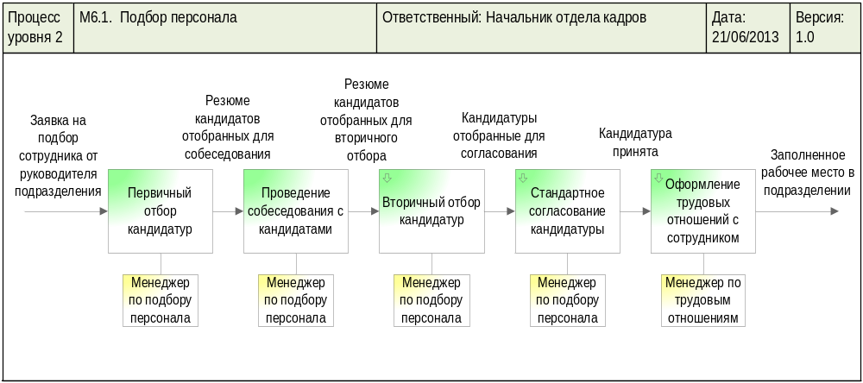

M6.1.3. Вторичный отбор кандидатур
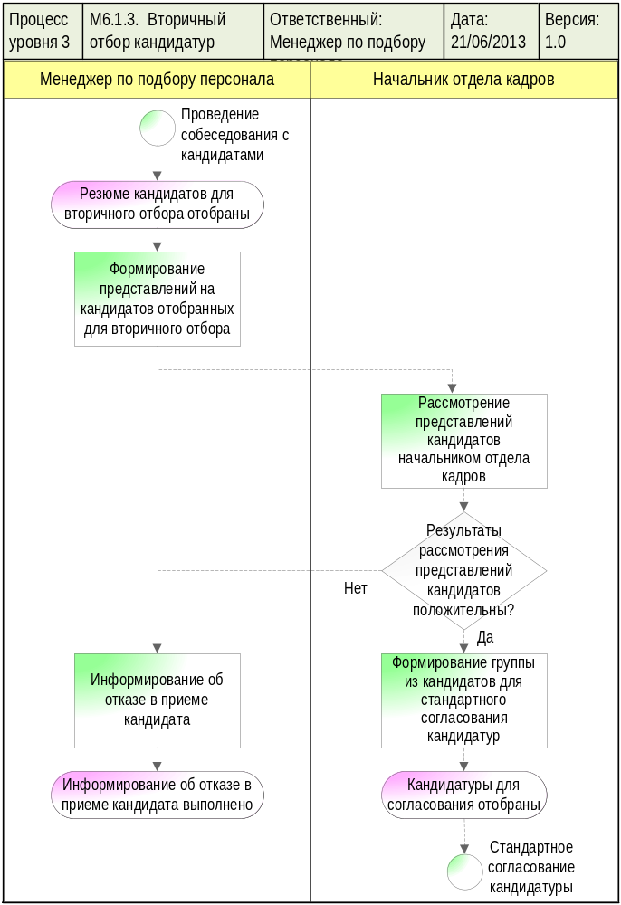

M6.1.4. Стандартное согласование кандидатуры
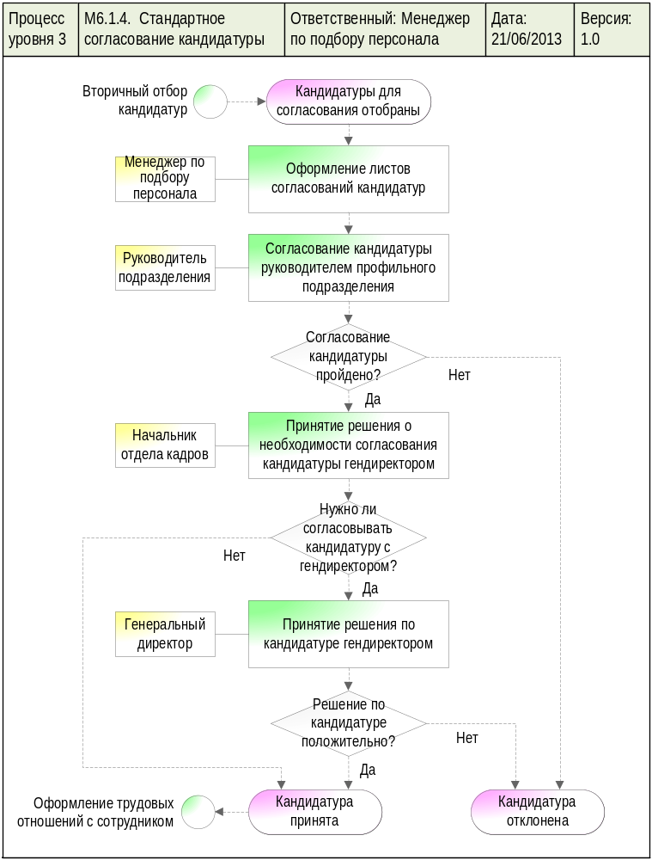

M6.1.5. Оформление трудовых отношений с сотрудником
